Vielen Dank, dass du dir unsere Anschreiben-Vorlage heruntergeladen hast! Es handelt sich hierbei um einen Mustertext, den du, um ihn zu verwenden, individualisieren und inhaltlich anpassen solltest.

Lösche dazu diese Seite aus diesem Dokument und ergänze das Anschreiben mit deinen persönlichen Informationen. Die Seite kannst du ganz einfach löschen, indem du alle Inhalte auf dieser Seite markierst und die Entfernen-Taste („Entf“) drückst.

Wenn du dir beim Erstellen deines Anschreibens unsicher bist und inhaltliche Unterstützung brauchst, empfehlen wir dir den kostenlosen Bewerbungsgenerator von bewerbung2go. Dieser bietet dir einige Hilfestellungen und Designoptionen, mit denen du deine individuelle Bewerbung erstellen kannst.

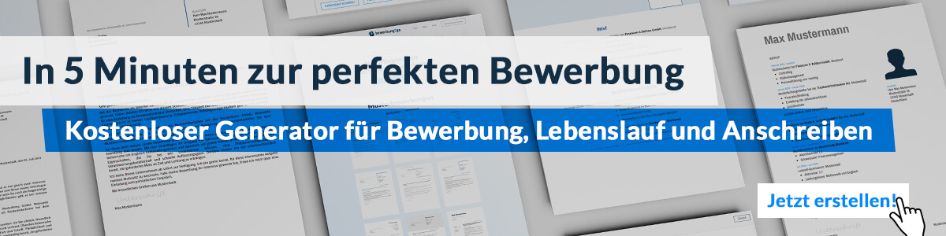
Hier entlang zum kostenlosen Bewerbungsgenerator von bewerbung2go

Arbeitgeber GmbH
Name Nachname
Straße 123
12345 Musterstadt
Musterstadt, 30.07.2026

Bewerbung als Feuerwehrgerätewart

Sehr geehrte Damen und Herren,

die Sicherstellung der Einsatzbereitschaft von Feuerwehrtechnik erfordert nicht nur technisches Know-how, sondern auch ein ausgeprägtes Verantwortungsbewusstsein. In Ihrer Organisation sehe ich die Möglichkeit, meine Fachkenntnisse im Bereich Wartung, Prüfung und Instandsetzung gezielt einzubringen und weiterzuentwickeln.
Durch meine Ausbildung zum [z. B. Mechaniker für Land- und Baumaschinentechnik, Mechatroniker] sowie meine mehrjährige Erfahrung in der Wartung von technischen Geräten bin ich mit der Prüfung und Instandsetzung von Maschinen, Pumpen und sicherheitsrelevanter Ausrüstung bestens vertraut. Zu meinen bisherigen Aufgaben gehörten die regelmäßige Inspektion und Reparatur von Fahrzeugen sowie die Überprüfung hydraulischer und pneumatischer Systeme.
Insbesondere die Arbeit mit feuerwehrtechnischem Gerät ist mir vertraut. In meiner bisherigen Tätigkeit [ggf. bei der Feuerwehr, in einer Werkstatt für Einsatzfahrzeuge etc.] habe ich mich mit der Wartung von Atemschutzgeräten, Schläuchen und Pumpen befasst. Die Einhaltung der geltenden Sicherheitsvorschriften und Normen war dabei stets zentral. Ergänzend bringe ich fundierte Kenntnisse im Bereich Elektrotechnik mit, was mir eine präzise Diagnose und Fehlerbehebung an elektronischen Steuerungen ermöglicht. Neben meiner technischen Qualifikation schätze ich den Austausch im Team und arbeite zuverlässig, strukturiert und eigenständig. Die Zusammenarbeit mit Einsatzkräften, um deren Anforderungen an Ausrüstung und Fahrzeuge bestmöglich umzusetzen, ist für mich eine Selbstverständlichkeit.
Gerne erläutere ich meine Qualifikationen in einem persönlichen Gespräch näher. Ich freue mich auf Ihre Rückmeldung.

Mit freundlichen Grüßen
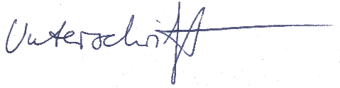

Benedikt Frosch

